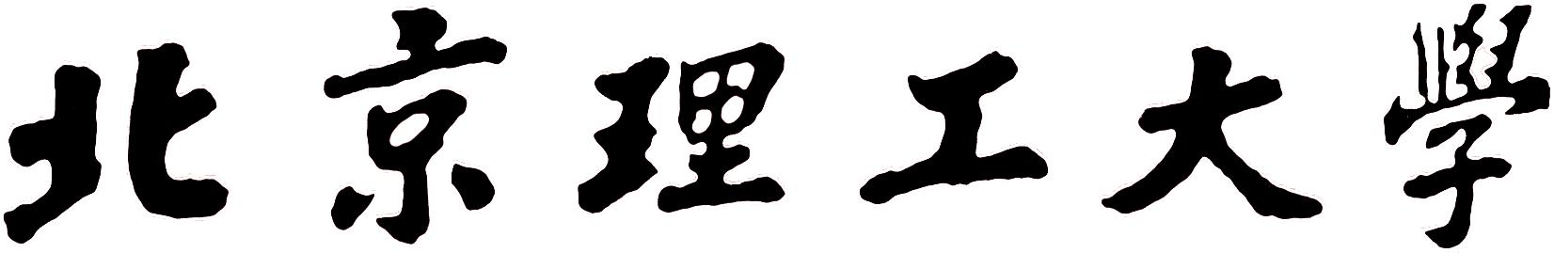

开放实验总结报告

学生姓名 洪子翔 班级 07812101 学号 1820211062
所在院系 计算机学院 专业 计算机科学与技术
开放实验室名称 北京市海量语言信息处理与云计算应用工程技术研究中心、信息智能处理与内容安全工信部重点实验室
日期 30/8/2023

北京理工大学 制

一、实验项目概况
开放实验题目：Python人工智能应用开发实践
实验题目类型：□大型仪器设备培训型 □学科竞赛及创新类活动培训型
□学生参与科研型 ☑综合创新能力培养型
□高新技术融合实践型 □人文基本素质培养型
□软件应用能力培养型

指导教师及实验技术人员姓名：吴昊
实验项目起止日期：2023年7月29日至2023年8月26日
利用何种时间段开展实验：每周六
开展实验的累计总学时数：32学时
实验项目基本原理：
1.1 向量化计算与NumPy
1.2 数据框计算与Pandas
1.3 数据可视化
实验项目的实验方法概述：
1.1 数组
1.2 Series
1.3 Data Frame
1.4 数据可视化
实验项目的仪器设备组成情况：
设备名称 LAPTOP-KF21K2DD
处理器 AMD Ryzen 5 4600HS with Radeon Graphics 3.00 GHz
机带 RAM 16.0 GB (15.4 GB 可用)
设备 ID 685A8037-596B-45FE-BDB0-0601A5FEDD78
产品 ID 00325-81864-65089-AAOEM
系统类型 64 位操作系统, 基于 x64 的处理器
笔和触控 没有可用于此显示器的笔或触控输入

实验项目的消耗材料明细：
实验项目的主要结论：
二、实验项目技术报告
二、实验项目技术报告
二、实验项目技术报告
二、实验项目技术报告
这门课很好地将每个方面所需要的知识都做了很好的介绍，这些知识包括数组，Series，DataFrame，数据可视化。通过学习这些知识，在最终的实践实现了自然语言处理实践和图像识别人物。
课后习题，老师也准备得非常的充分，不仅仅是讲义上的内容，还穿插了额外的代码让我们学习，通过Python123，掌握更多知识。
以下是我的一些代码
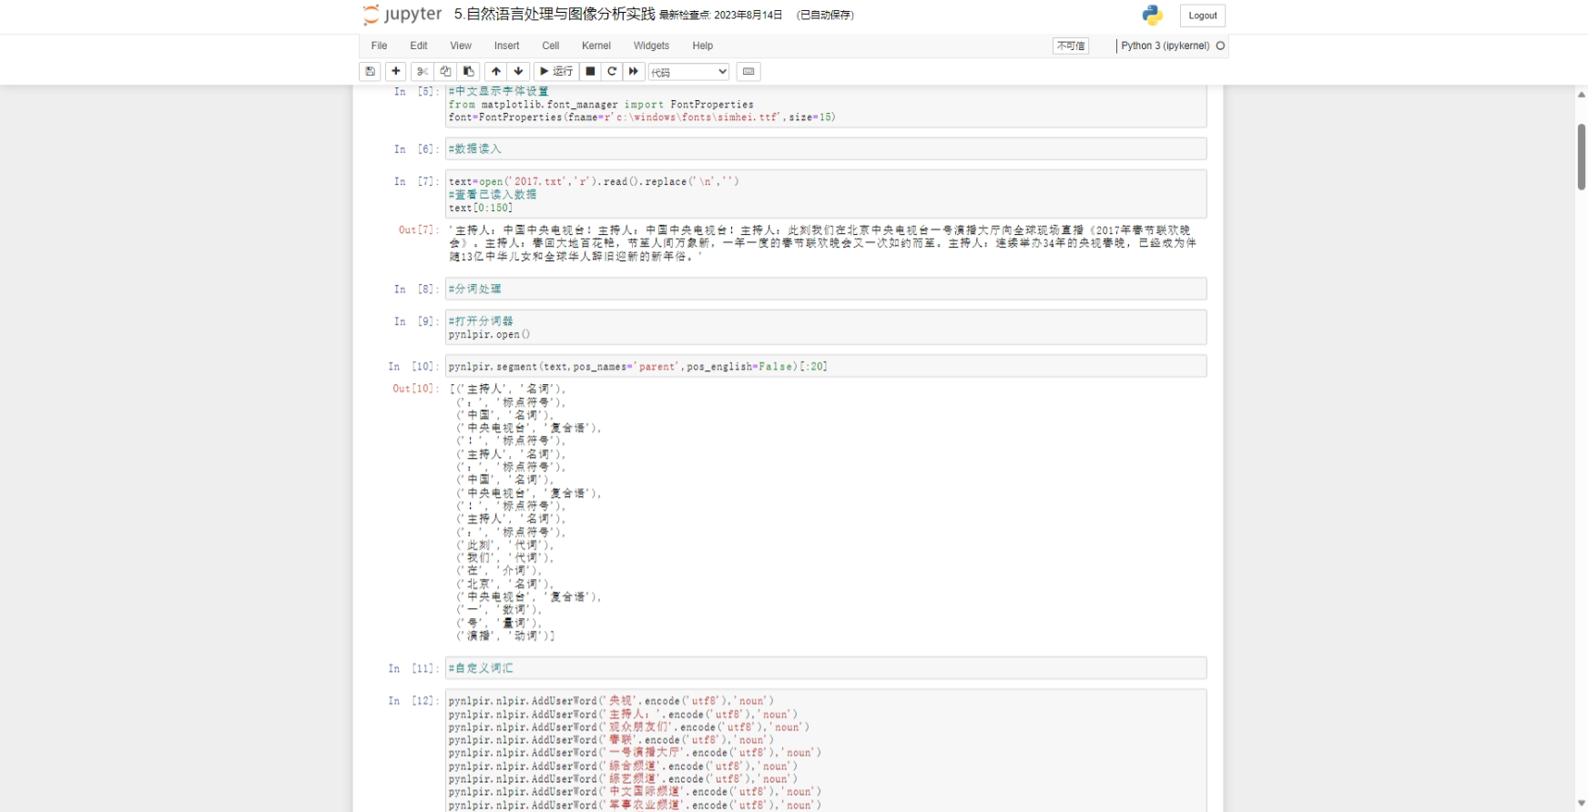
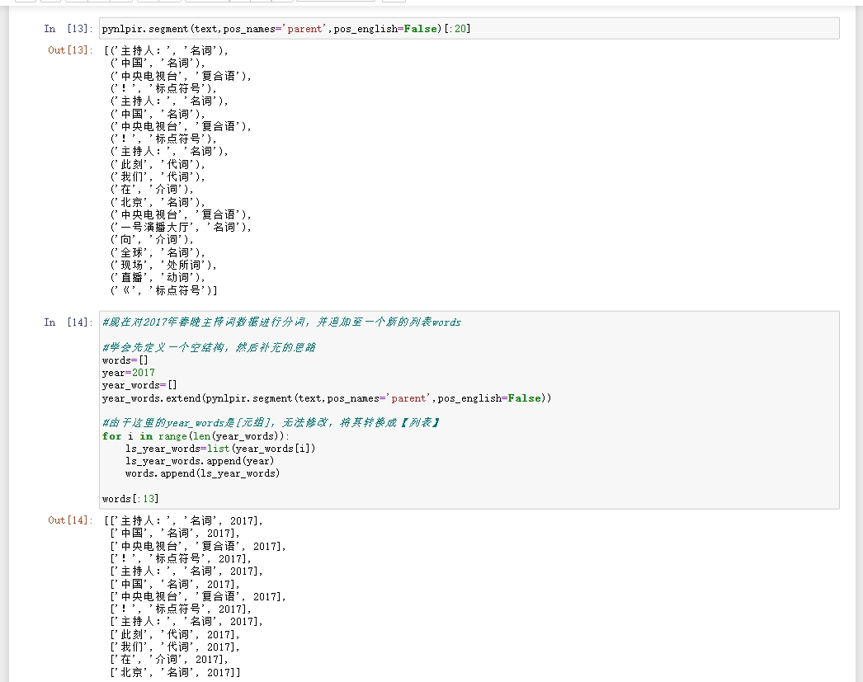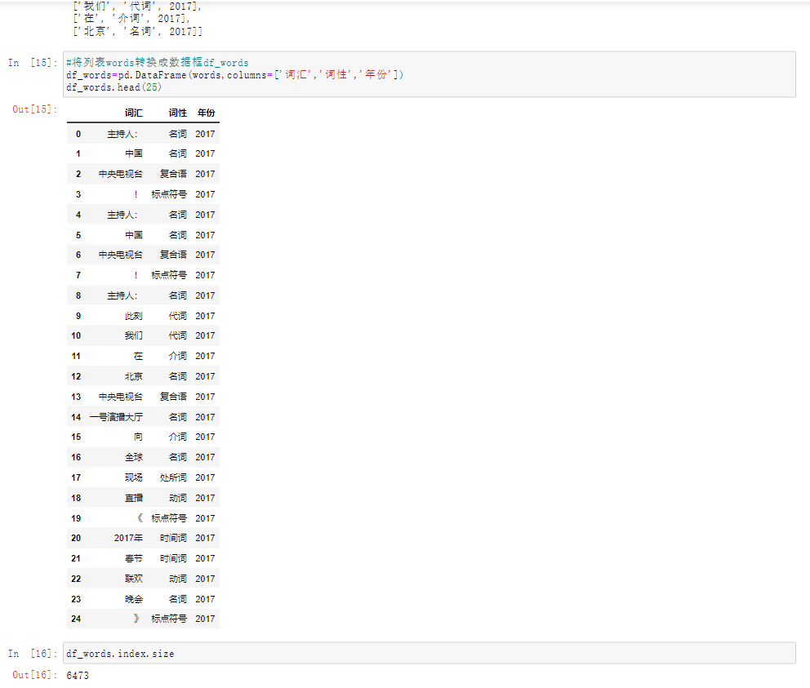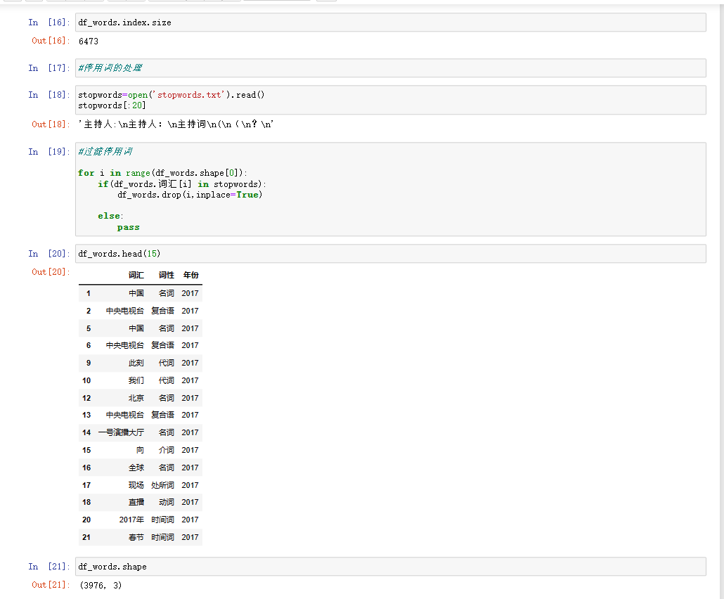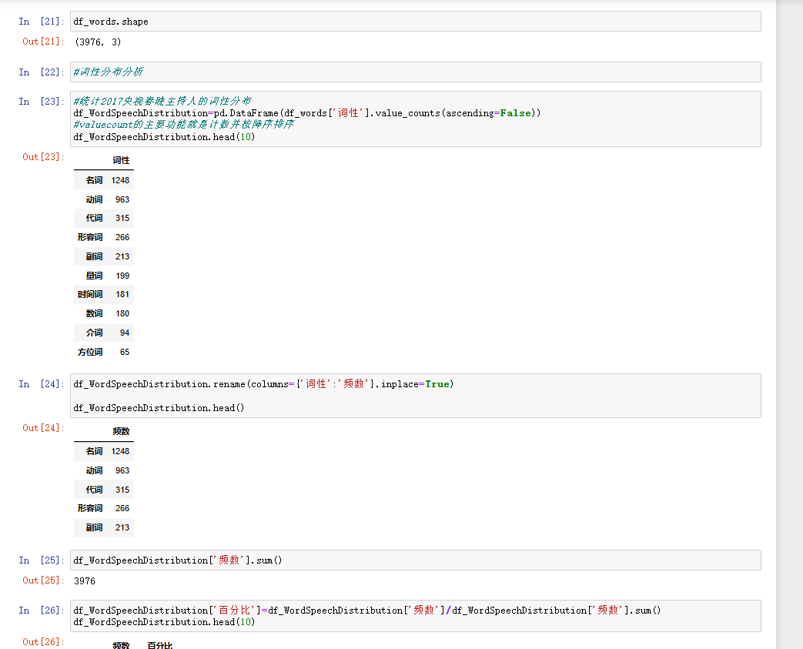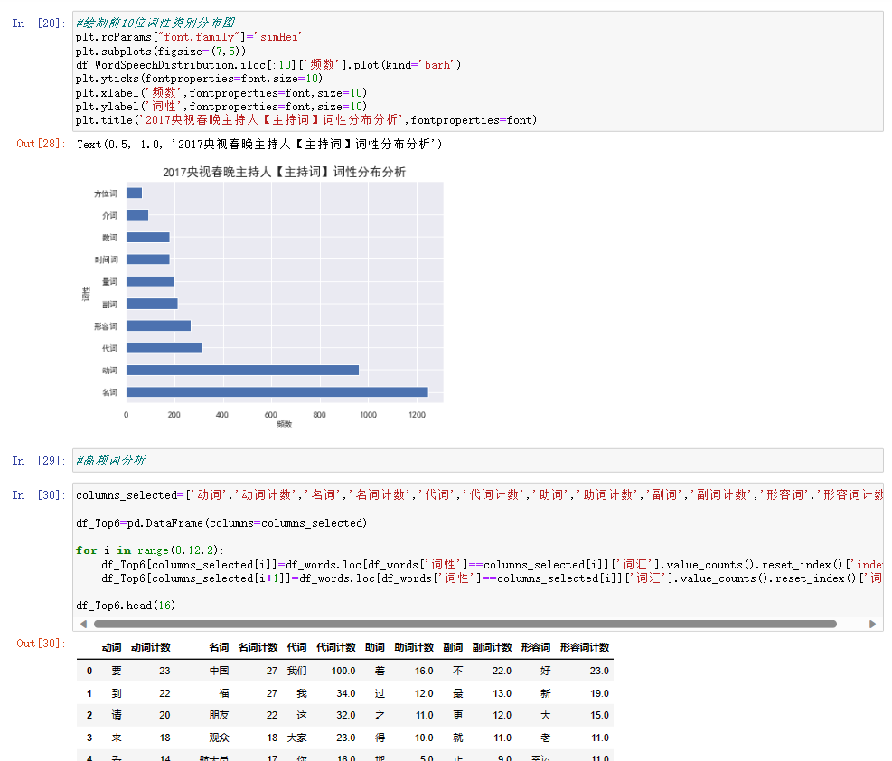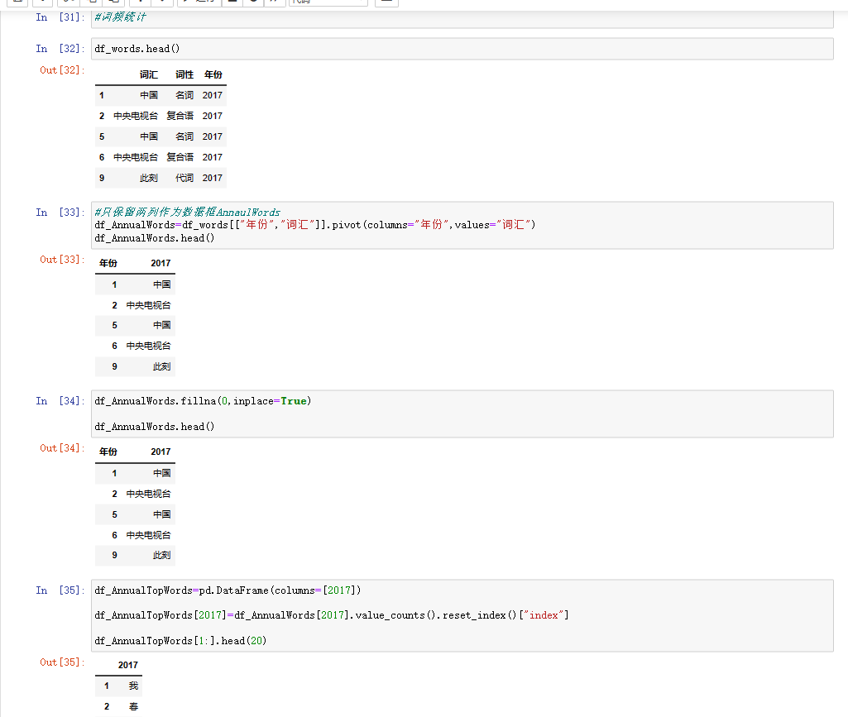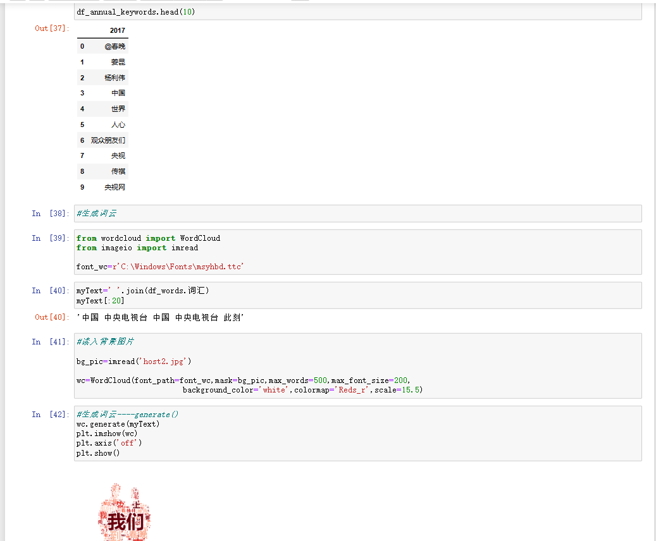
成品：
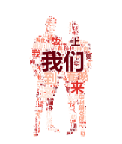
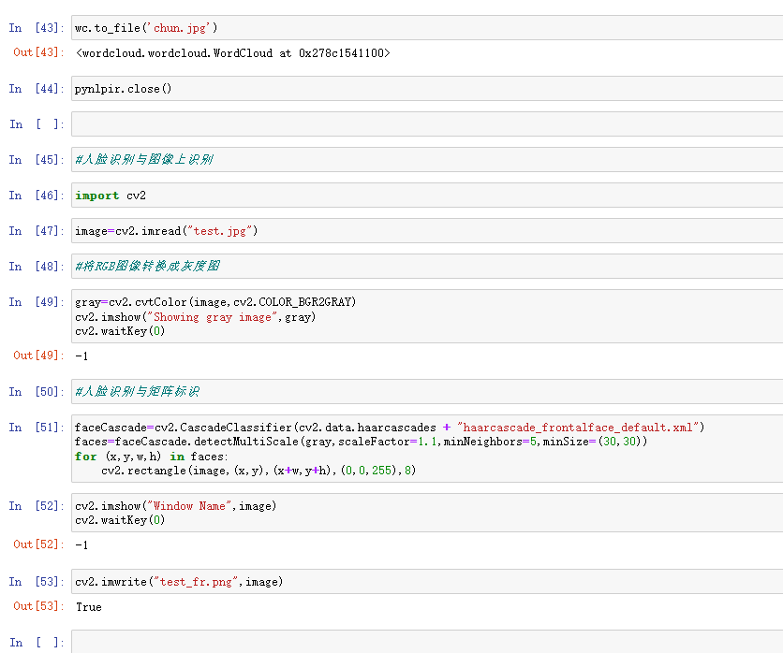
还有一些作业题在python123，必做都是满分的，只有选做的三题做出了相同的结果无法通关，这也是这门课的难点其一。

三、参加开放实验的体会与建议
这门课花费了我大量的时间对知识进行掌握以及实践，尤其是在python123的练习绝对称得上难。

每一个模块都花费了至少两小时的时间，有些甚至是我花费了一天也无法回答出正确答案，所幸难的都是选做，必选虽没那么难，但还是对时间要求高。

在教学的方式上面偏自学的部分会相对来说会比较多，因此学生除了要消化老师课上的知识点，也还需要抽上许多时间来进行开发调试使实验能够成功完成。本次的课程内容多，难度高，很庆幸能够参与这次的开放实验项目。

四、评价与认定
指导教师评价意见与成绩评定：

指导教师签字： 年 月 日
院系主管领导审核与学分评定意见：

同意核准该生选修学分数 分。

院系主管签字： 年 月 日
学校主管部门审批意见：

部门签章： 年 月 日
备注：

